Цель работы

Получить навыки работы с переменными, различными типами данных, операциями над ними.

Задания для выполнения

Попросите пользователя ввести любое число и сохраните его в переменную.

Создайте калькулятор, который будет выполнять все арифметические операции над любыми введенными пользователем двумя числами.

Необходимо попросить пользователя задумать число. Затем он должен умножить это число на 2 и прибавить к полученному результату 7. То, что вышло в итоге, нужно ввести в [диалоговом окне prompt()](https://html-plus.in.ua/dialogovye-okna-prompt-i-confirm/). Вы должны выдать пользователю, какое число он задумал.

С помощью [метода prompt()](https://html-plus.in.ua/dialogovye-okna-prompt-i-confirm/) получите сначала имя пользователя, затем год его рождения и сохраните в 2 переменные. Вычислите возраст пользователя, и выведите его в абзаце с помощью document.write() в таком формате "Антон: 24".

Сохраните калькулятор и отправьте на GitHub в репозиторий Student, используя формат в названии Фамилия(латинскими буквами)_1.

Выполнение работы

1.



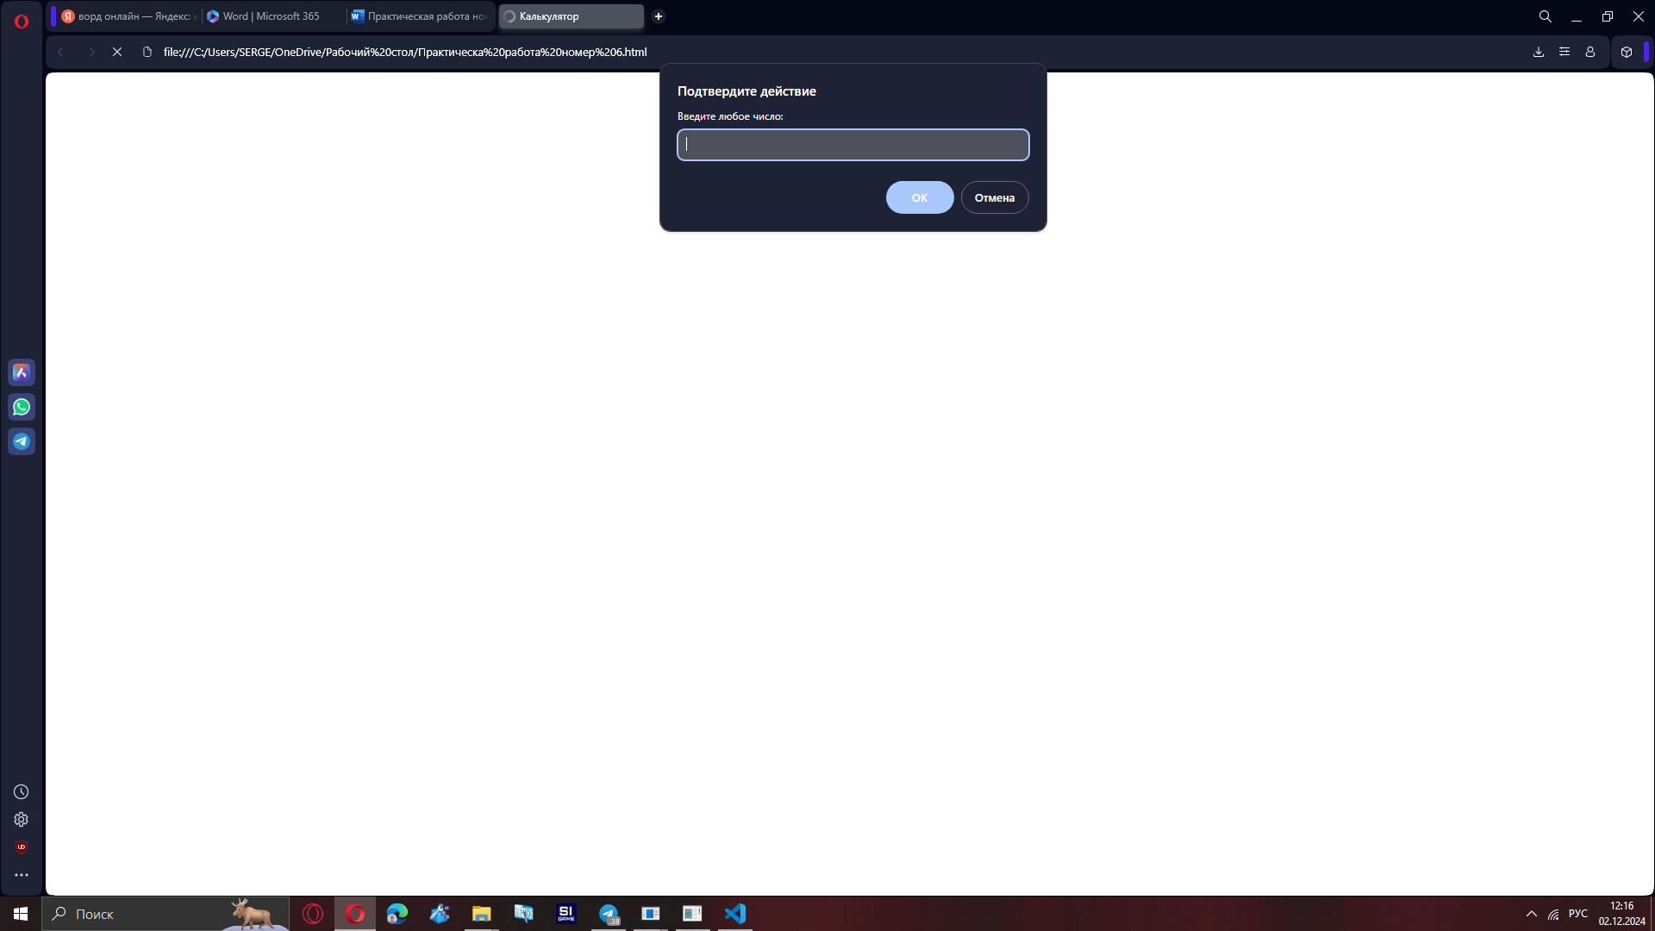

2.

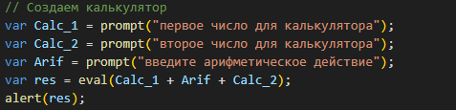

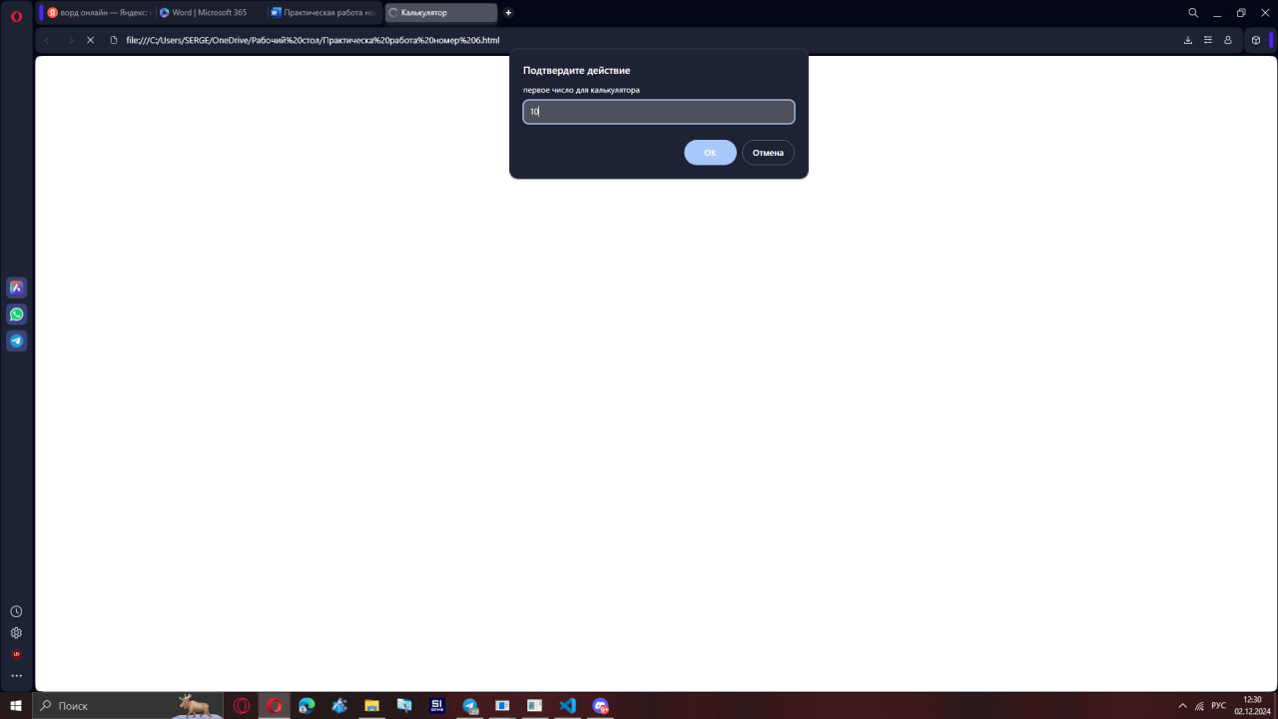

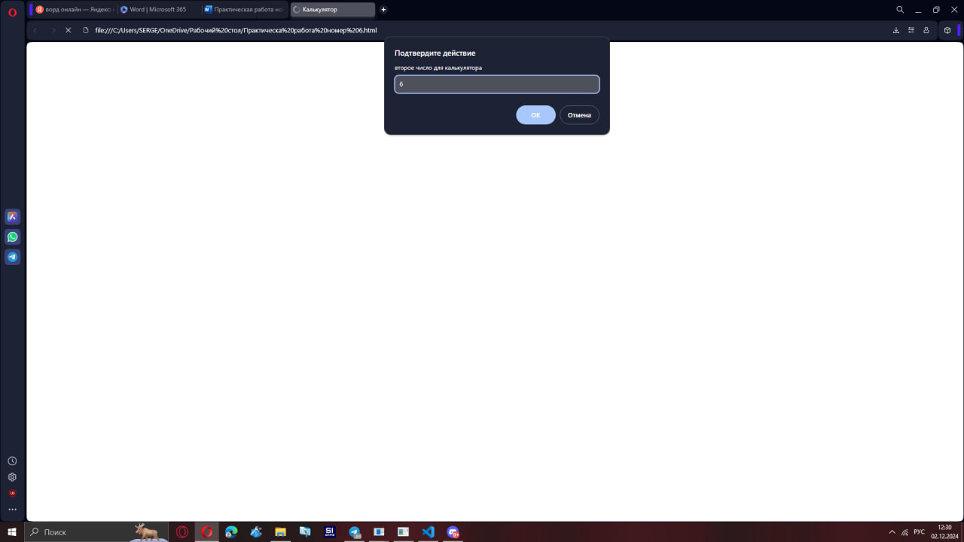

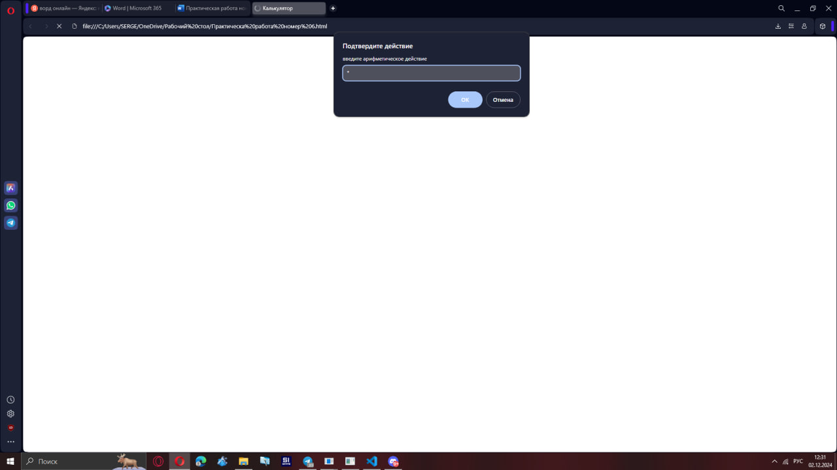

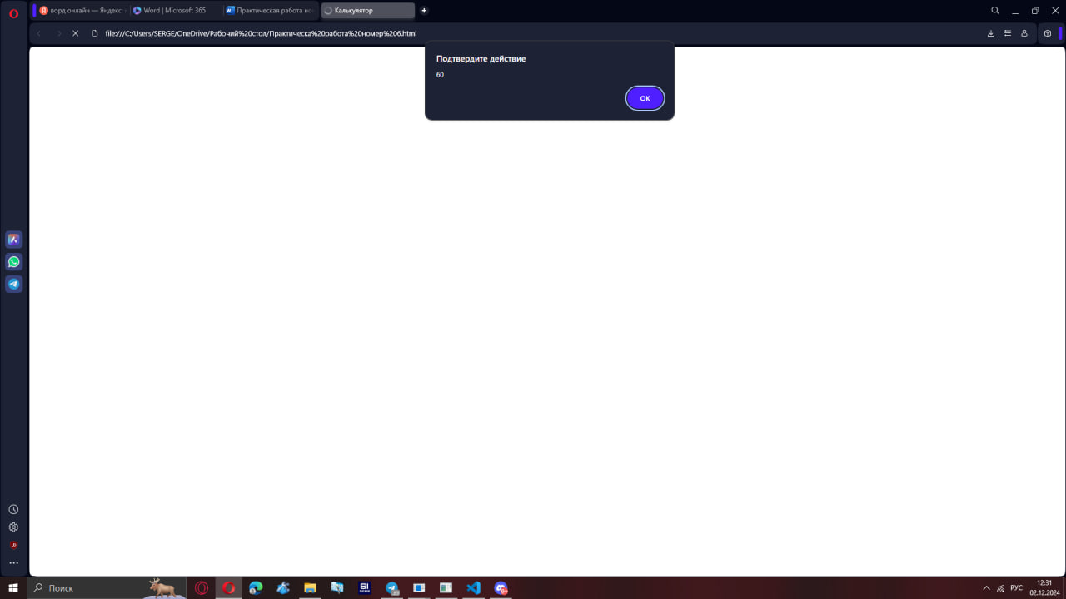

3.



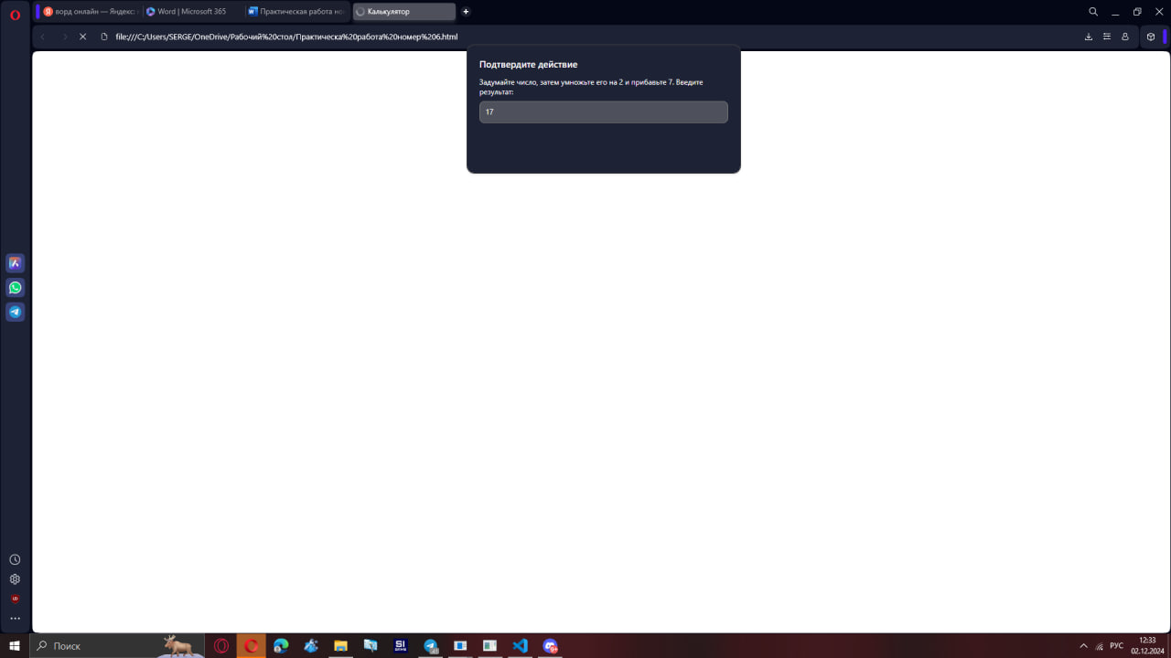

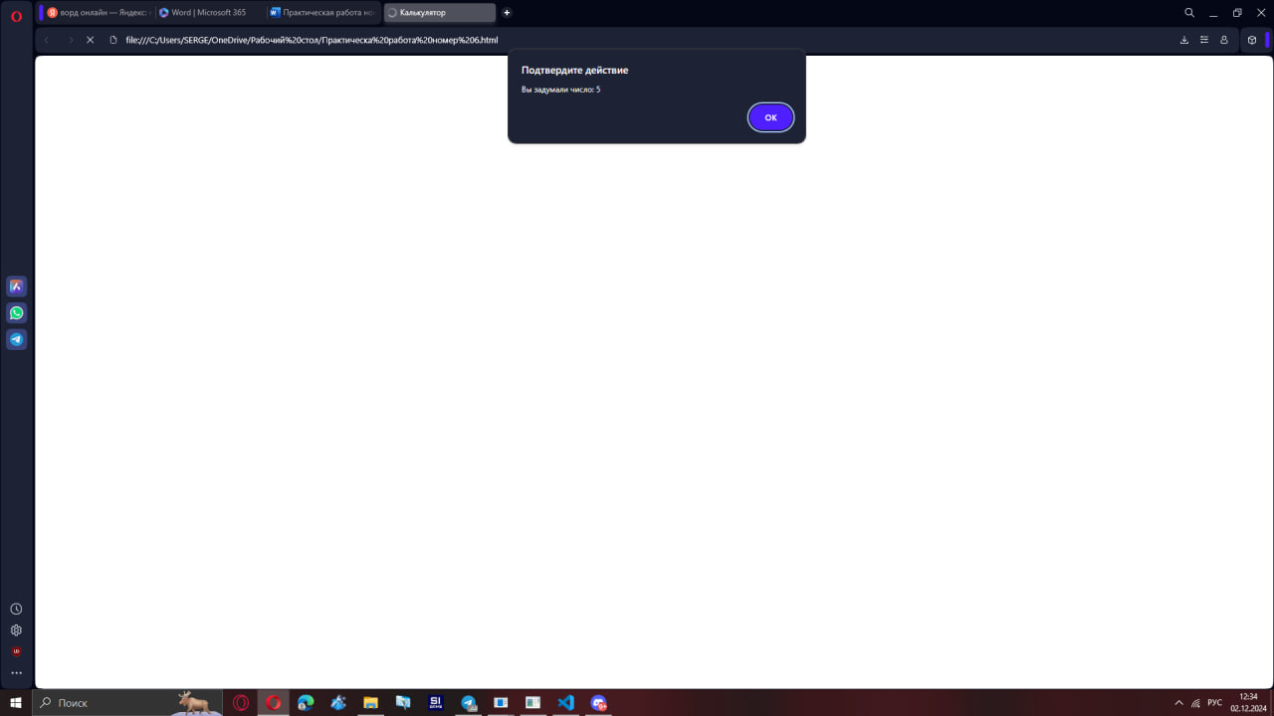

4.

